

**Proyecto**

EL AHORCADO

**ASIGNATURA:** Programación 1

**Docente:** Eddye Lino

**Integrantes:**

* Melanny Núñez.
* Génesis García
* Anggie Medina
* Wellington Mora

**2017- 2018**

INDICE

**1.** **JUEGOS PLANTEADO** 3

**1.1.** **JUEGOS DE MELANNY NÚÑEZ** 3

**1.2.** **JUEGOS DE GENESIS GARCÍA** 5

**1.3.** **JUEGO DE ANGGIE MEDINA** 7

**1.4.** **JUEGO DE WELLINGTON MORA** 9

**2.** **JUEGO SELECCIONADO** 10

**3.** **PLANIFICACIÓN** 11

**4.** **AVANCE DE LA PRIMERA PARTE** 13

**5.** **AVANCE DE LA SEGUNDA PARTE** 20

1. **JUEGOS PLANTEADO** 
   1. **JUEGOS DE MELANNY NÚÑEZ**

* CUENTA REGRESIVA
* Al iniciar el programa se muestra la pantalla con una imagen de bomba que es lo que representa el juego.
* Contará con 3 casillas cada una tendrá un rango de números aleatorios donde habrá que descifrar los números correctos en el cual estarán del 1 al 10.
* Tendrá un cronometro.
* Tendrá el botón comenzar y desactivar.
* Si no se desactiva a tiempo mostrara una imagen con una explosión.
* Si no se cumple la condición se remplaza los números por la palabra “DEAD”

CRONÓMETRO

COMENZAR

**Cuenta Regresiva**



* TRES EN RAYA
* Estará compuesto de 3 casillas por 3 casillas.
* En cada una se podrá ingresar o una **X** o una **O**
* Gana el que haga una intersección de 3 en raya.

|  |  |  |
| --- | --- | --- |
| **X** | **O** | **O** |
| **O** | **X** | **O** |
| **O** | **X** | **X** |

* 1. **JUEGOS DE GENESIS GARCÍA**
* TETRIS

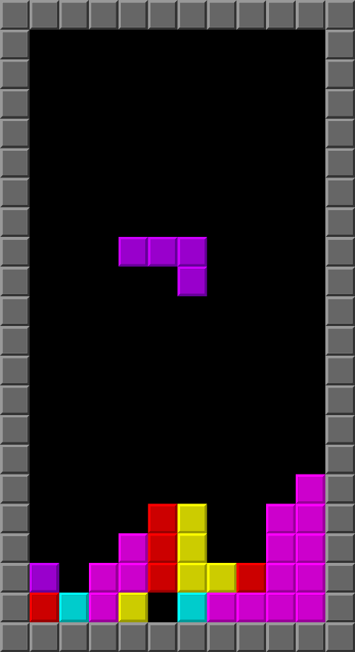

Este juego se basa en el manejos de figuras geométricas que el jugador debe ubicarlas dependiendo de cómo salga la figura para así pasar al nivel extraordinario.

Utiliza el botón de acción para rotar los tetrominos y adaptarlos a los huecos. Esos botones pueden variar, desde el botón A, el X, la barra de espacio, depende del juego que utilices.

Completa las líneas para ganar puntos y subir de nivel. Si completas varias líneas a la vez, más puntos ganas. Completando el número máximo de líneas, cuatro, ese acto se conoce como un "Tetris" y solo se puede sacar con tetrónimos rectos, rectángulos largos.

Verifica las próximas piezas conforme aparecen y planifica dónde las vas a poner. Esto será más fácil cuanto más juegues, tranquilo.

* JUEGO DE MEMORIA

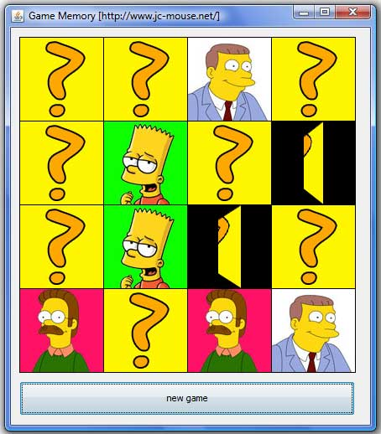

En este juego no hay niveles solo es el único uso de ver a los personajes en segundo y luego recordarlos donde estaba cada uno por eso es llamado juego de memoria.

* 1. **JUEGO DE ANGGIE MEDINA**
* Puzzle

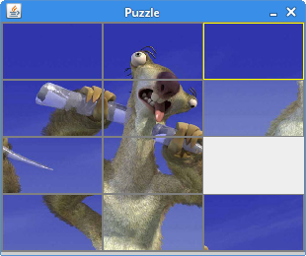

El juego consiste en por medio de una casilla ir acomodando los trozos de la imagen hasta poder completar la imagen completa, el juego tendrá varios niveles. Los cuales aumentaran su dificultad en el momento que se vaya avanzando de nivel.

* PACMAN

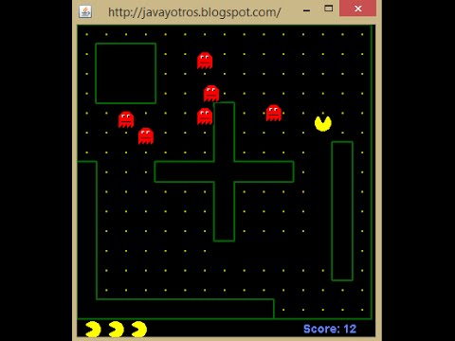

El juego consiste en que mientras se va comiendo los puntitos, los hongos se van aumentando de forma automática y va aumentando la velocidad cada vez que llegue a un límite de puntitos comidos.

* AJEDREZ

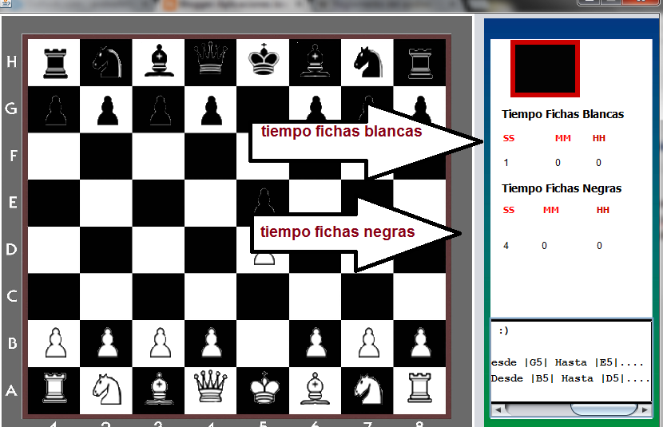

El juego tendrá su respectiva división entre los negros y blancos, los cuales tendrá las respectivas reglas que permitirá mover a cada uno de los elementos dando sus respectivas reglas, tendrá un cuadro donde mostrara para donde se va a dirigir el elemento.

* 1. **JUEGO DE WELLINGTON MORA**
* QUIEN QUIERE SER MILLONARIO (MENTAL)

Consiste en unos juegos de preguntas o retos mentales que se necesitas tu cerebro para responder la pregustas.

Consistirá en 15 preguntas mentales si solo puedes equivocarte 3 veces osino perderás.

Ej: El padre de María tiene 5 hijas, que se llaman lala, lele, lili, lolo, ……. Como se llamara la quinta hija?

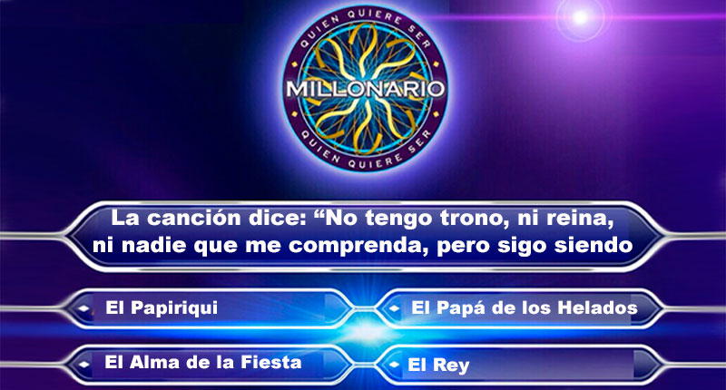

* EL AHORCADO

Tendrá 7 vidas y saldrán partes del muñeco cuando la persona se equivoque al comenzar el juego se le dará una pista que si es un animal persona o cosa. Cada vez que la letra no sea correcta el jugador perderá una vida. Opción: podemos poner cosas relacionadas con el la temática del open house 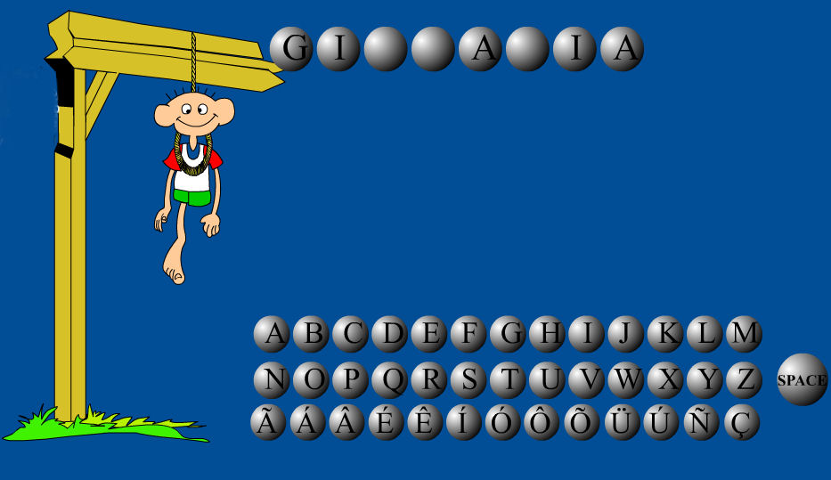

1. **JUEGO SELECCIONADO**

* EL AHORCADO
* Tendrá 7 vidas.
* Las palabras deber de tener más de 7 letras por que tendrán 7 vidas.
* Saldrá parte del muñeco cuando la persona que se equivoque.
* Al comenzar el juego se le dará una pista que si es un animal persona o cosa.
* Cada vez que no sea la correcta el jugador perderá una vida.

OPCIONES

* Podemos poner cosas relacionadas con la temática del Open House.

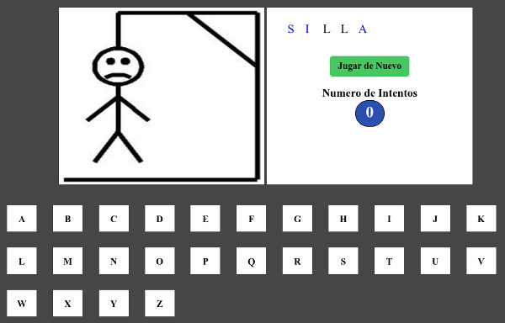

1. **PLANIFICACIÓN**
2. La Interfaz (4 De Julio Del 2017)
   1. Imagen de fondo. (Melanny Núñez)

Imagen que se utilizara para el fondo de la interfaz gráfica del juego.

* 1. Los casilleros donde van a ir las letras. (Melanny Núñez)

En este ítem vamos a realizar lo que es teclado virtual donde irán todas las letras del abecedario.

* 1. En la parte superior colocar “El Ahorcado”. (Génesis García)

Aquí colocaremos el Titulo del juego que en este caso se llamara El Ahorcado en la parte superior y a lo que se abra la ventana tendrá este nombre.

* 1. Botón limpiar. (Anggie Medina)

Este botón nos servirá cuando el jugador gane o pierda para poder reiniciar el juego se tendrá un botón que en este caso se llamara limpiar para que este quede los casilleros del juego vacío.

* 1. Los botones de las letras de abecedario. (Wellington Mora)

Aquí ya usamos el teclado del abecedario donde comprobaremos que cada letra al momento del hacer click sea manipulada.

* 1. La imagen donde va a ir el ahorcado. (Wellington Mora)

Aquí utilizamos el manejo donde ira el muñeco del juego.

* 1. Descripción de la planificación. (Génesis García)

Se describe cada ítem de la planificación con sus respectivas actividades.

1. Codificación Primera Parte ( 10 De Julio Del 2017)
   1. Codificaremos los botones de la letra del abecedario. (Melanny Núñez y Génesis García)

Aquí ya daremos manipulación de cada letra del abecedario en este caso funcione al darse clic en cada letra.

* 1. Codificaremos el botón limpiar. (Wellington Mora y Anggie Medina)

Aquí ya daremos existencia al botón limpiar para cada vez que el juego sea utilizado este se limpie correctamente para un nuevo juego.

* 1. Adjuntaremos parte del documento de texto. (Génesis García)

Aquí usaremos las capturas de pantalla de la realización del juego y sus respectivas codificaciones.

1. Codificación Segunda Parte (17 De Julio Del 2017)
   1. Seleccionaremos las palabras que deban adivinar los jugadores. (Melanny Núñez)

Haremos un bloc de palabras que será manejado para el juego en este caso codificando las palabras seleccionadas para el juego.

* 1. Codificaremos que al momento de que el jugador cometa un error las partes del muñeco irán apareciendo hasta que el juego finalice. (Génesis García)

Manejaremos la partes del muñeco que aparezca cada vez que el jugador cometa un error este aparece un mensaje de que está perdiendo vida y también partes del muñeco.

* 1. Al finalizar el juego y el jugador haya ganado va a salir una ventanita diciendo “Felicidades puedes retirar tu premio”. (Wellington Mora)

Este mostrara un mensaje o una ventana emergente donde saldrá que perdió o gano el juego.

* 1. Al finalizar el juego y el jugador haya perdido va a salir una ventanita diciendo “La respuesta es”. (Anggie Medina)

Si el jugador no completo la palabra codificaremos para que el jugador sepa cuál fue la palabra que no adivino para el juego.

1. Documentación ( 21 De Julio Del 2017)
   1. Todo lo realizado por cada persona lo documentaremos y lo adjuntaremos (Todos)

Todo lo agregado del juego lo adjuntaremos en un documento de texto para constancia del trabajo realizado por los estudiantes.

1. Entrega final con documentación(Desde el 24 hasta el 27 de Julio del 2017)
   1. Para corregir los errores (Todos)

Se presentara el proyecto ya realizado y comprobado por el maestro para que esté listo para la presentación así como también el documento de texto finalizado.

1. **AVANCE DE LA PRIMERA PARTE**
   1. Aquí ya tenemos proyectos creado creamos un Jframe from para empezar nuestro proyecto de juego.

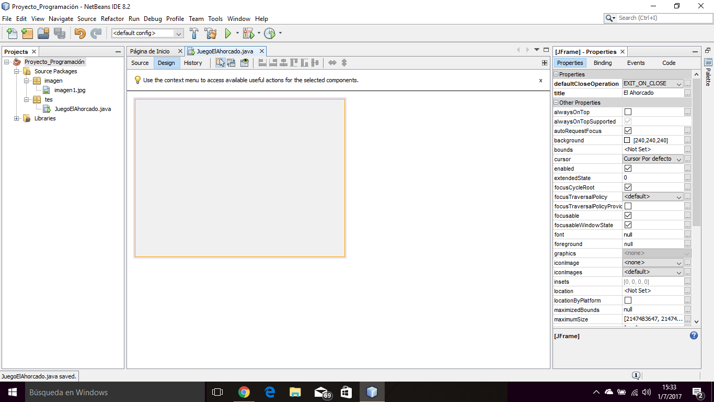

* 1. Dentro del panel entramos a la palette para poner el recuadro a la medida que el programador dese en este caso es de medida 800*750.

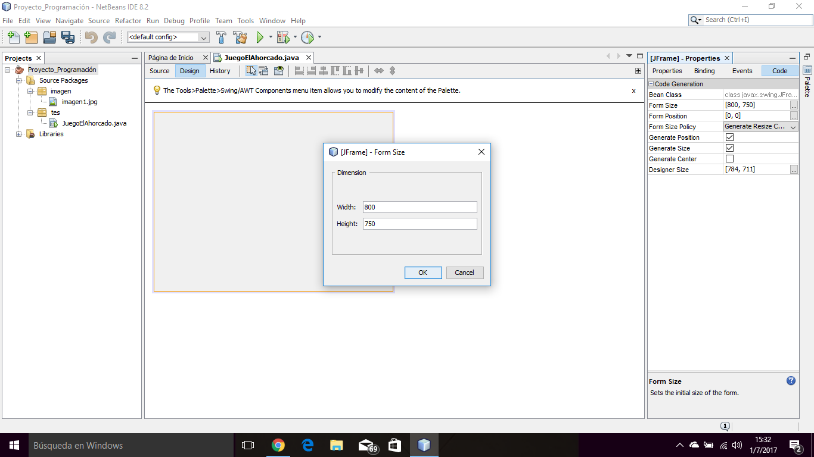

* 1. Aquí estamos ubicando un Label para la posicion del titulo que es de El Ahorcado.

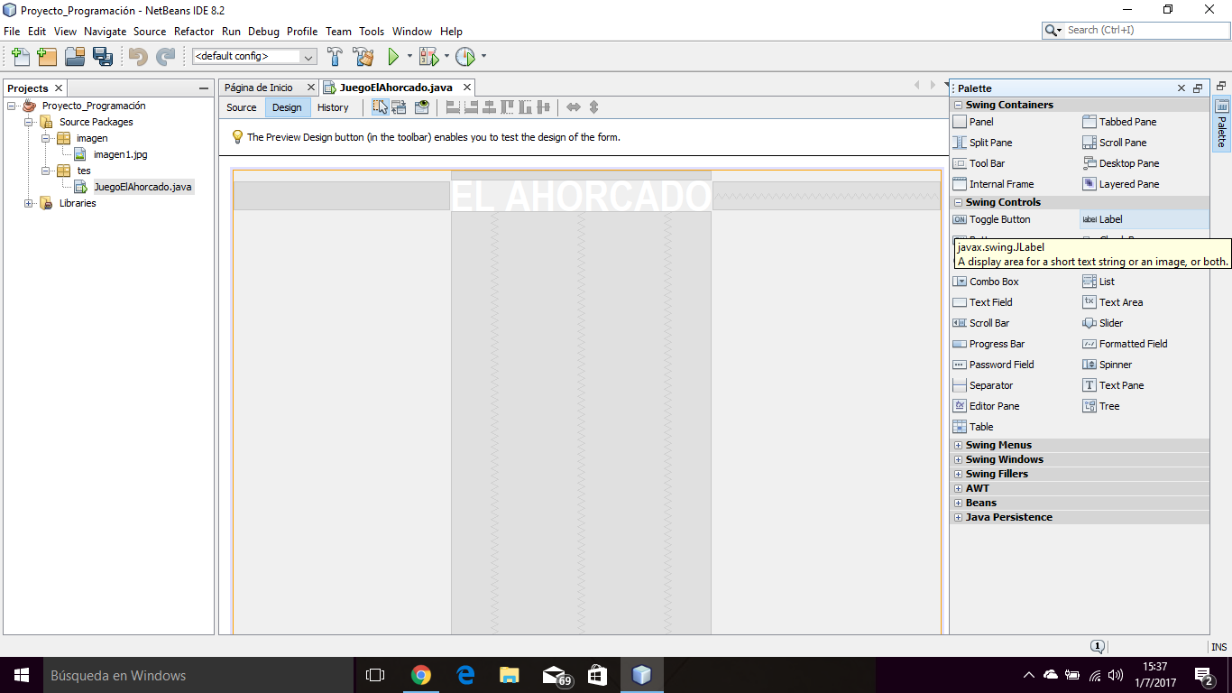

* 1. En esta parte estamos ubicando la forma de la letra el tamaño todo esto lo encontramos en la palette en la parte properties y cambiamos tamaño y color de el titulo el Ahorcado.

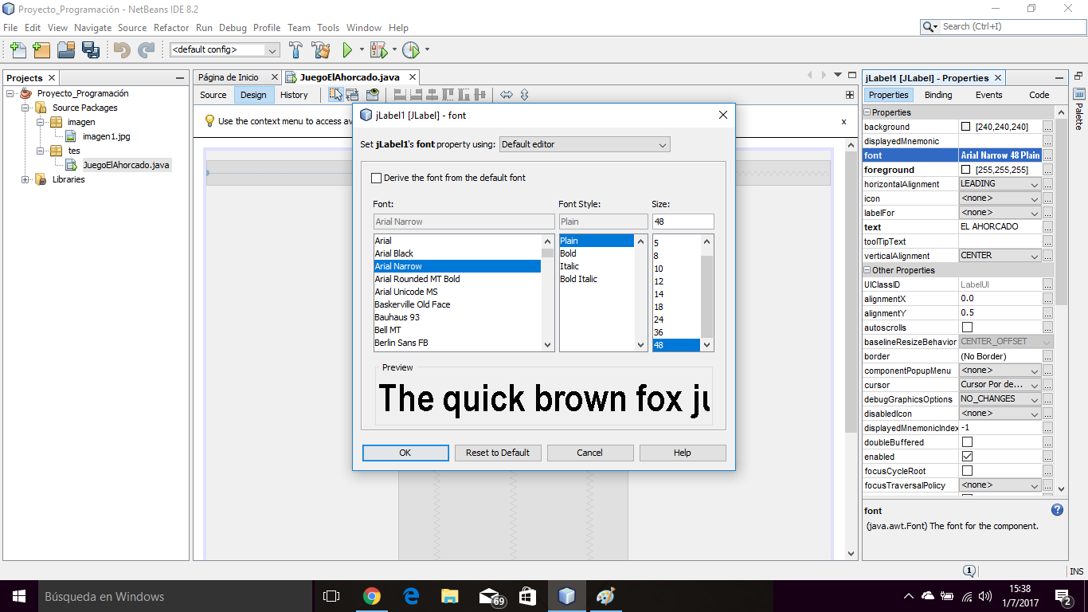

* 1. Aquí ubicamos un boton Limpiar en el diseño que lo encontramos en la palette en la parte de Swing Controls .

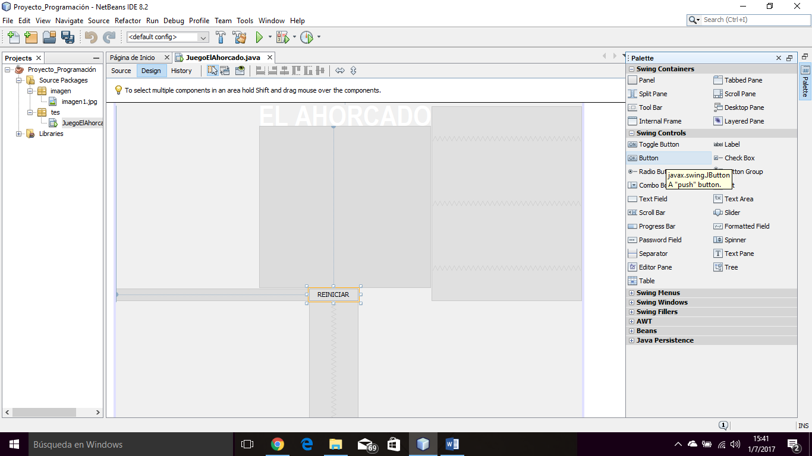

* 1. En esta parte ubicaremos las letras del Abecedario usando un textField y las usamos con el boton Button que lo encontramos en la palette en la parte de Swing Controls .

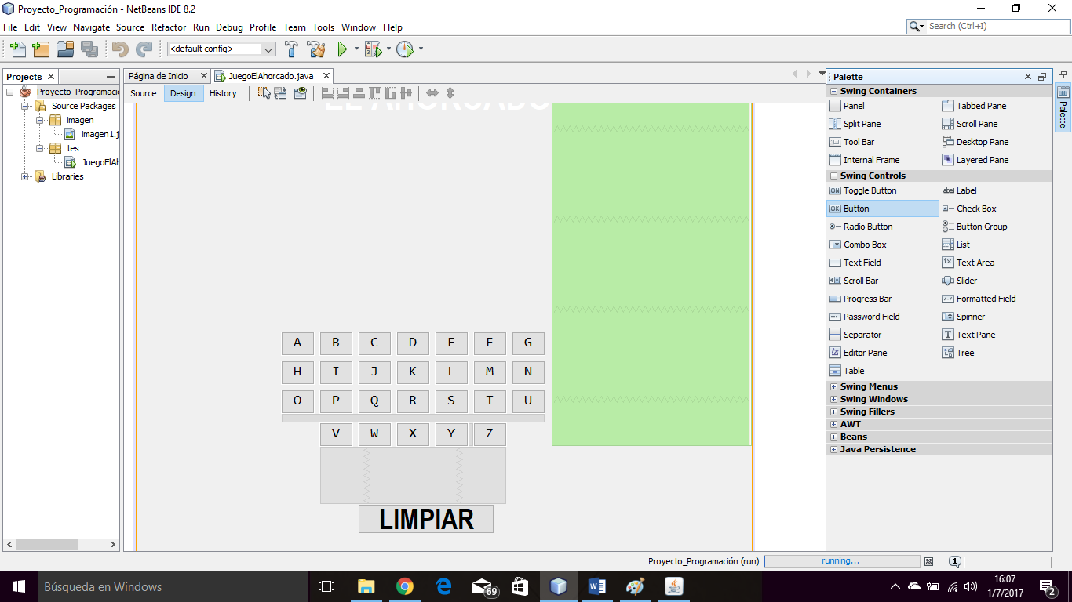

* 1. Aquí a nuestro diseño agregamos un jlabel para poder ubicar la imagen del Ahorcado y dentro la palette nos ubicamos en icon para ubicar la imagen.

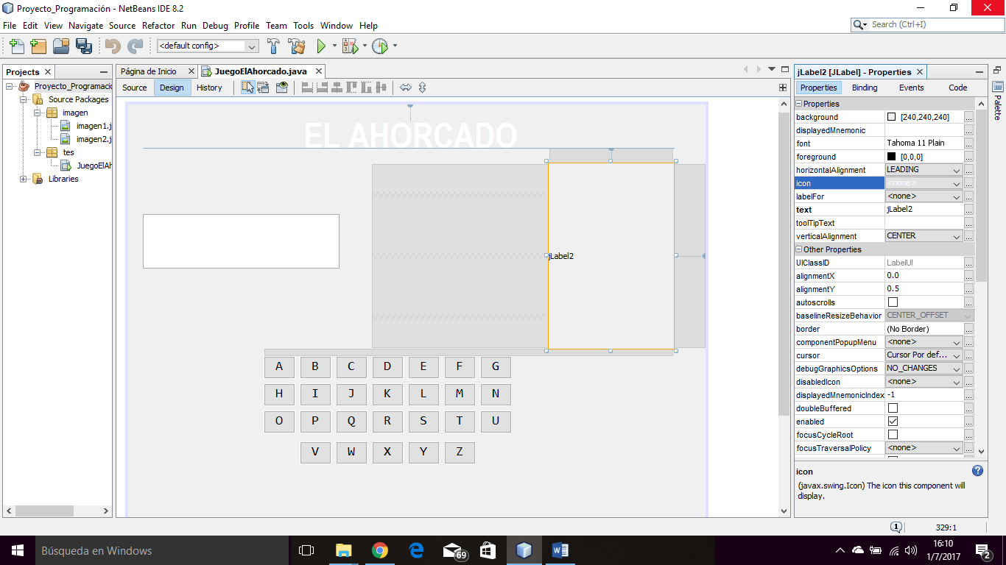

* 1. Aquí ubicamos otro JLabel este es para el fondo de nuestro juego ubicamos este jlabel en la esquina y lo arrastramos en toda la pantalla .

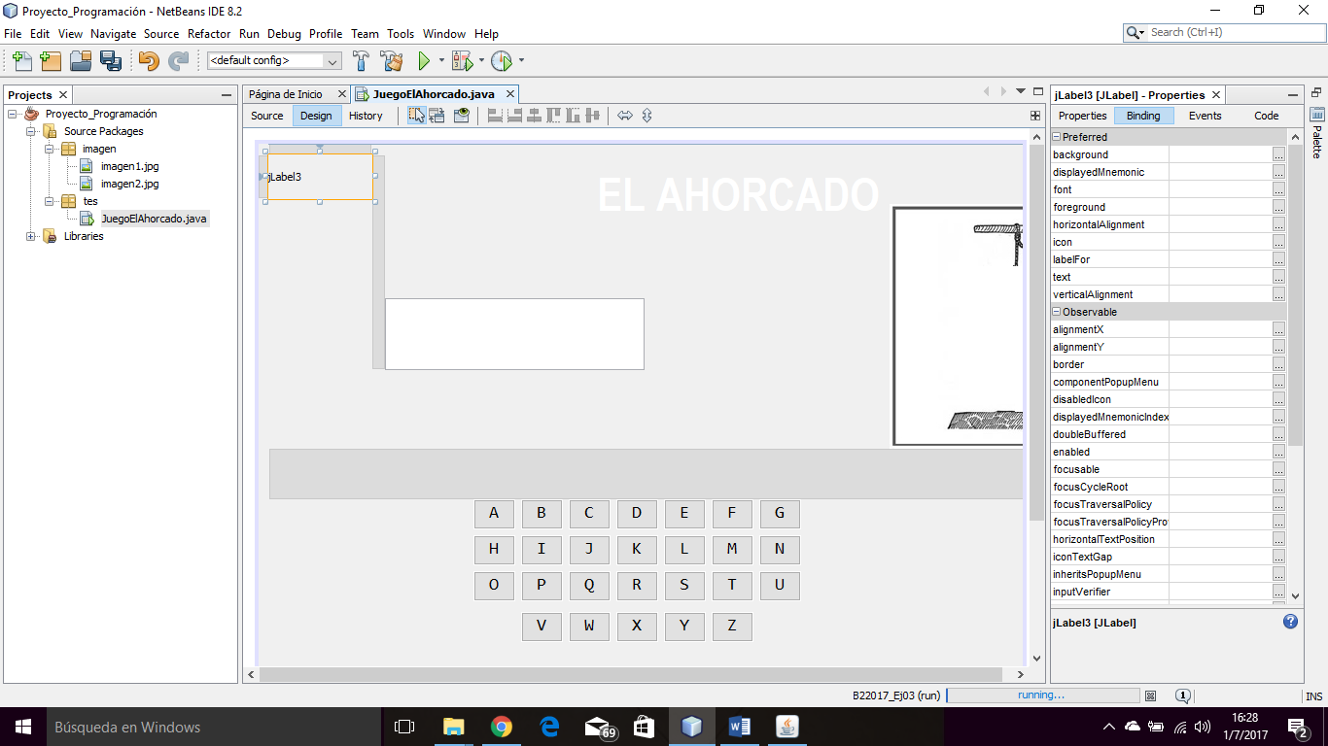

* 1. y nos ubicamos en icon que esta en la palette en la parte de properties y ubicamos la imagen que deseamos para fondo.

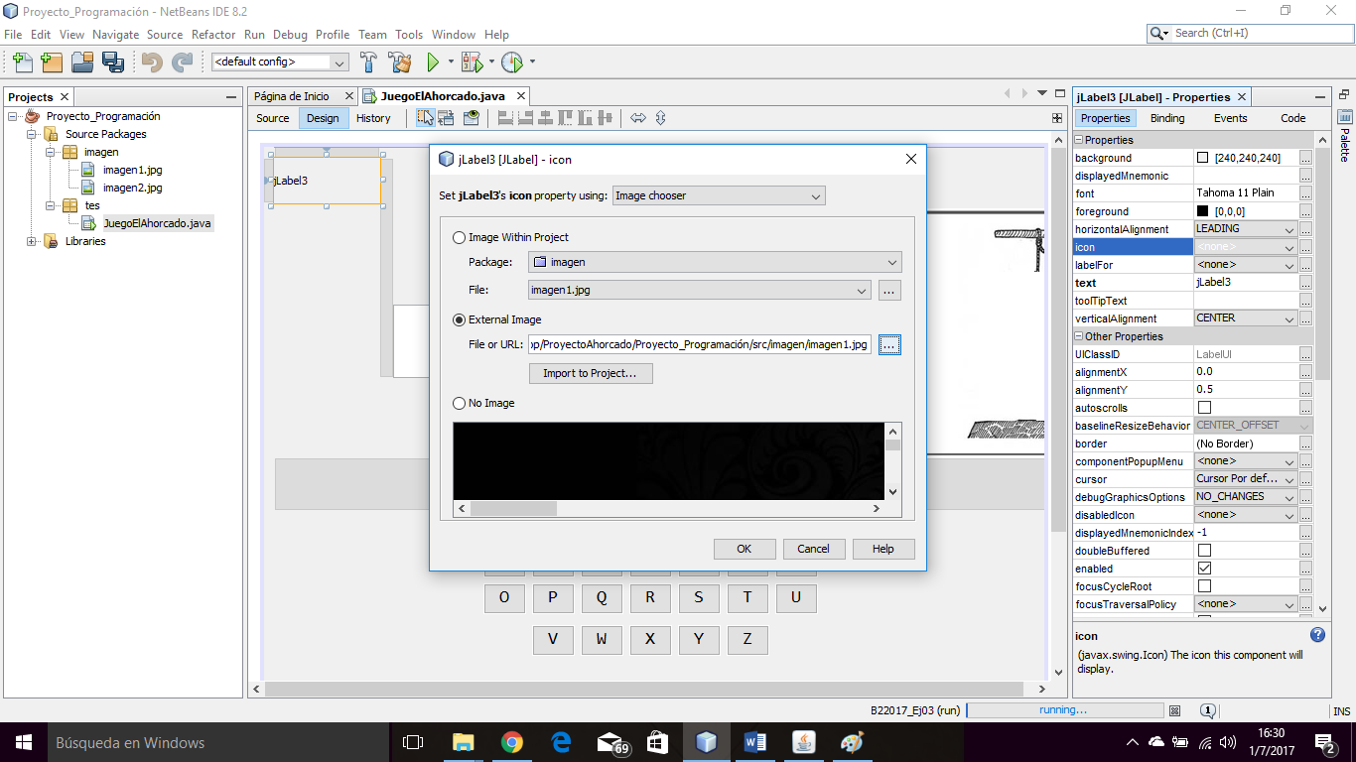

* 1. Luego nos percatamos que la imagen de fondo que hemos utilizado es demasiado pequeña.

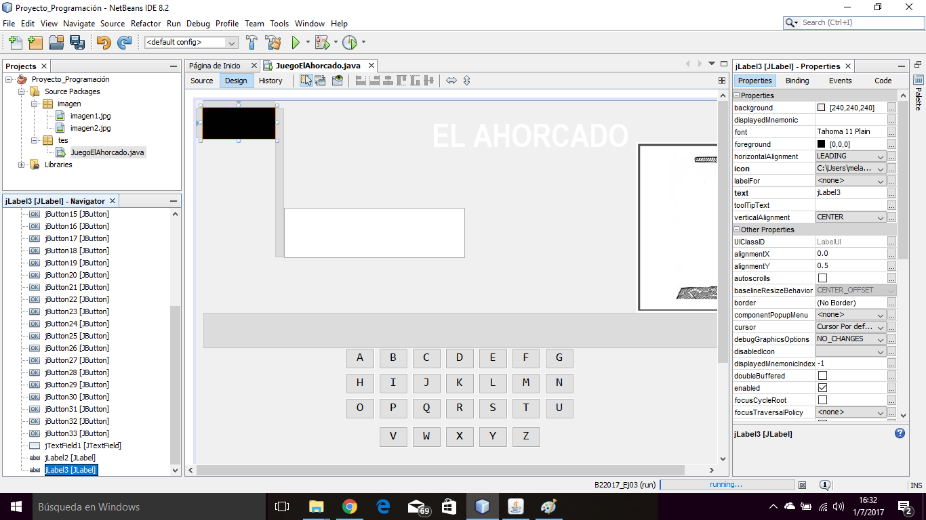

* 1. Nos ubicamos en la parte de navigator para poder encontrar el jlabel que hemos utilizado para el fondo.

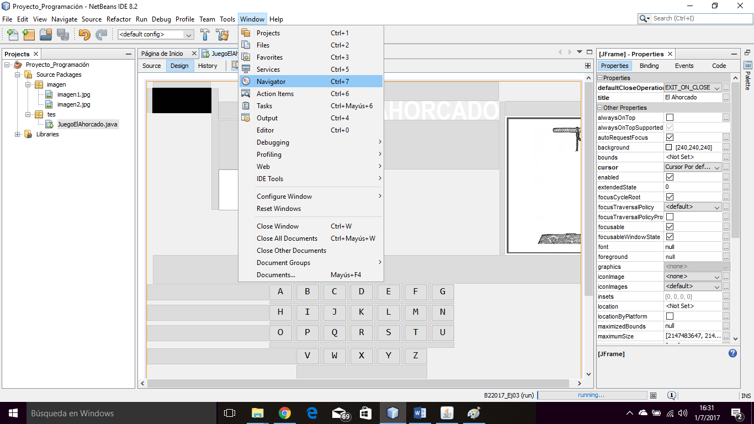

* 1. Luego que ubicamos jlabel3 le damos click derecho en Set Layout y activamos la parte de Null Layout este nos ayuda para que cubra toda la pantalla.

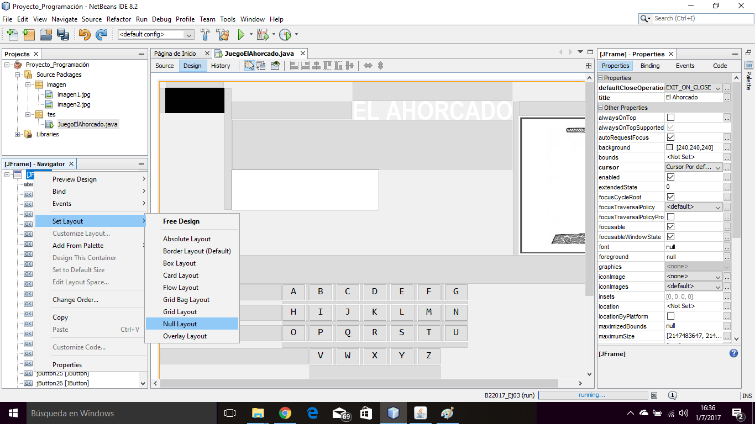

* 1. Aquí ya que hemos activado en el jlabel null layout podemos arrastrar dentro de nuestro programa el fondo.

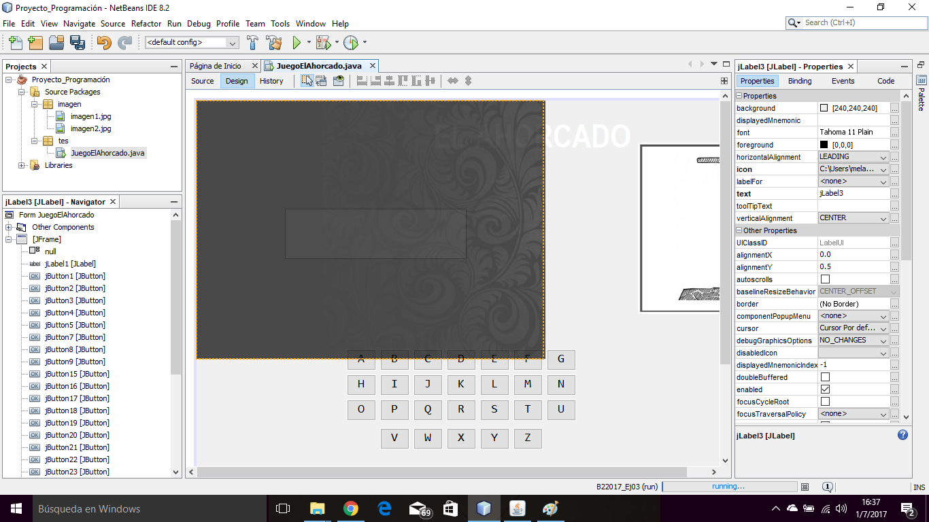

1. **AVANCE DE LA SEGUNDA PARTE**
   1. 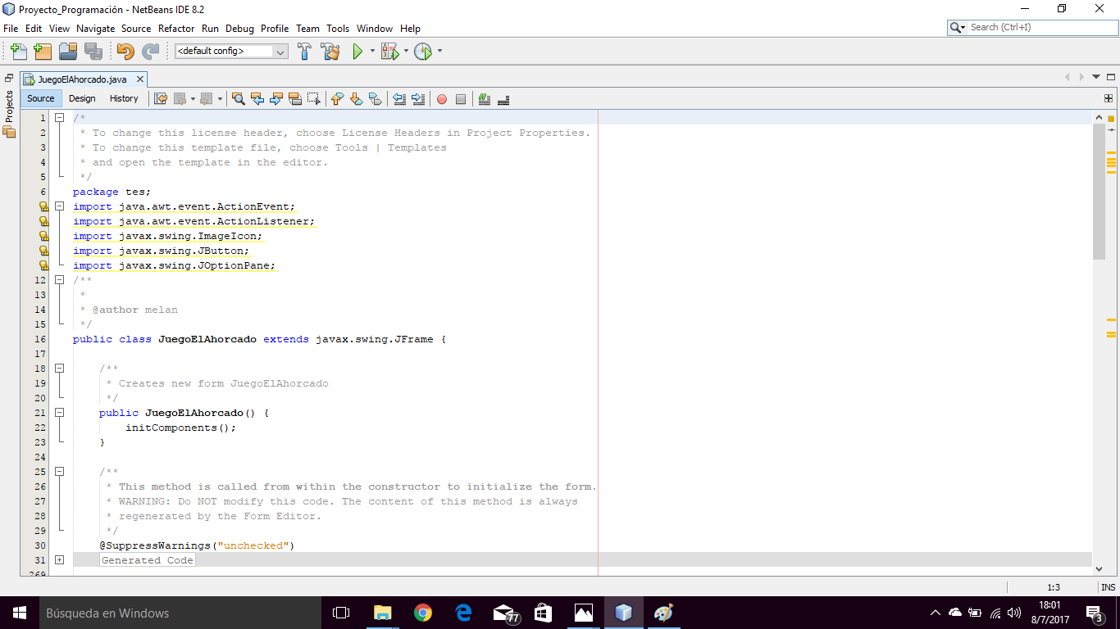 En esta captura de pantalla podemos observar que se está importando las clases.
   2. Como podemos observar en esta parte se está inicializando.

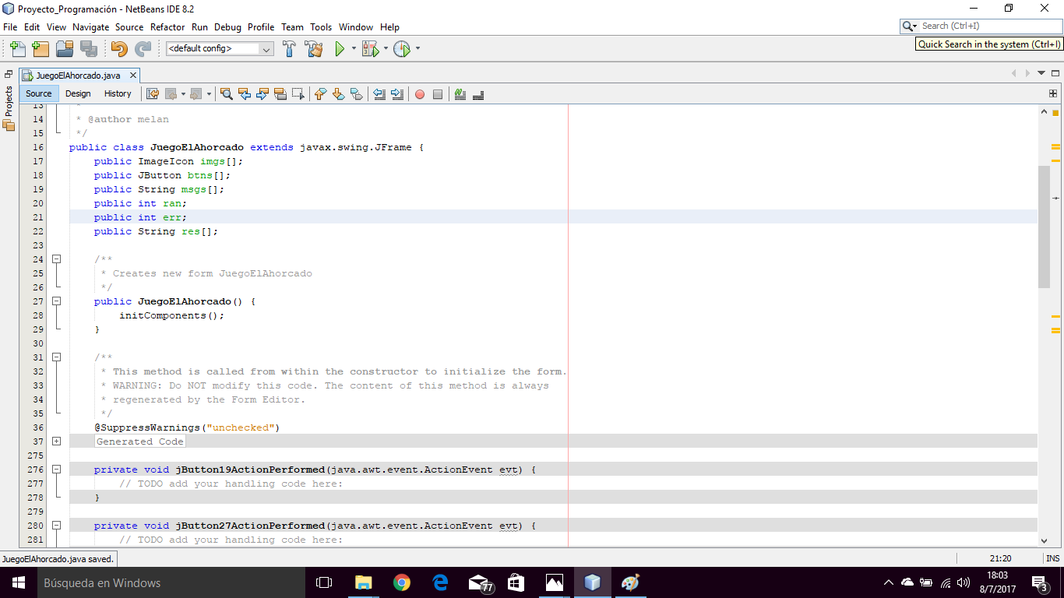

* 1. En esta parte estamos empezando a colocarle los nombres a cada uno de los botones de nuestro juego. 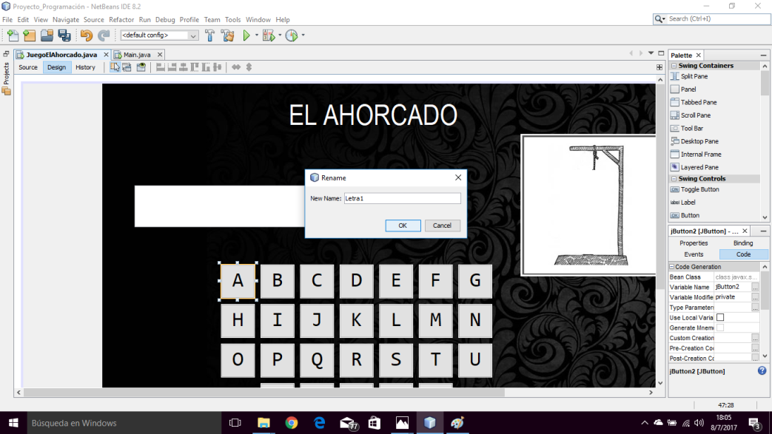

* 1. Seleccionamos las imágenes que van hacer utilizada en cada parte de nuestro juego.

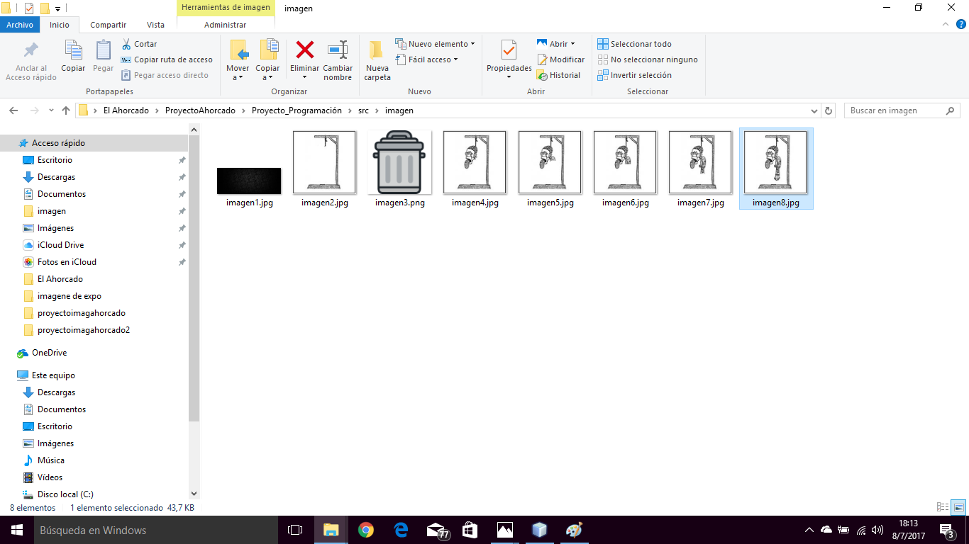

* 1. Importando o codificando cada una de las imágenes que se va a utilizar en el juego.

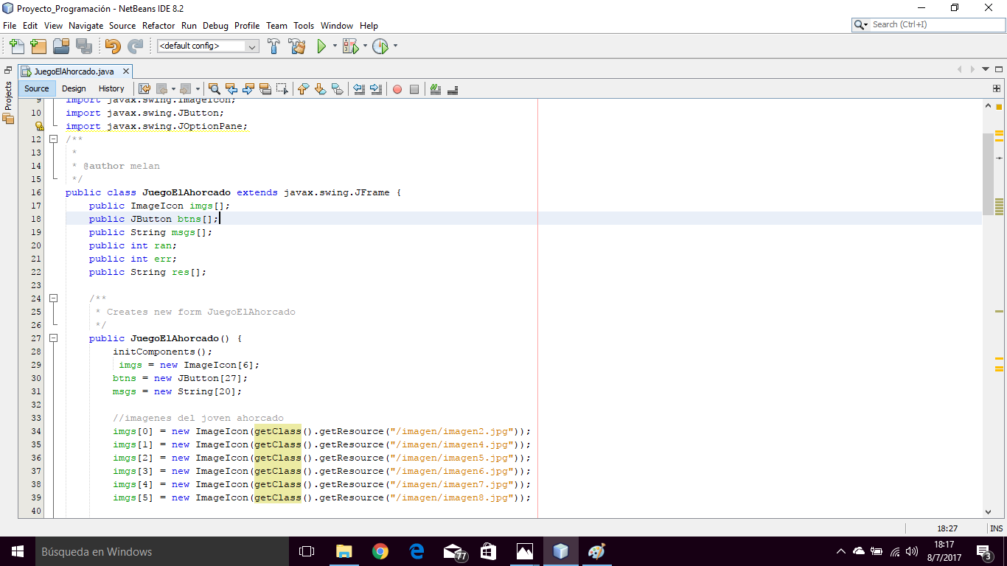

* 1. Aquí podemos observar como por medio de los botones ingresamos las letras del abecedario para que de esa manera se pueda insertar las letras y poder ir adivinando la palabra

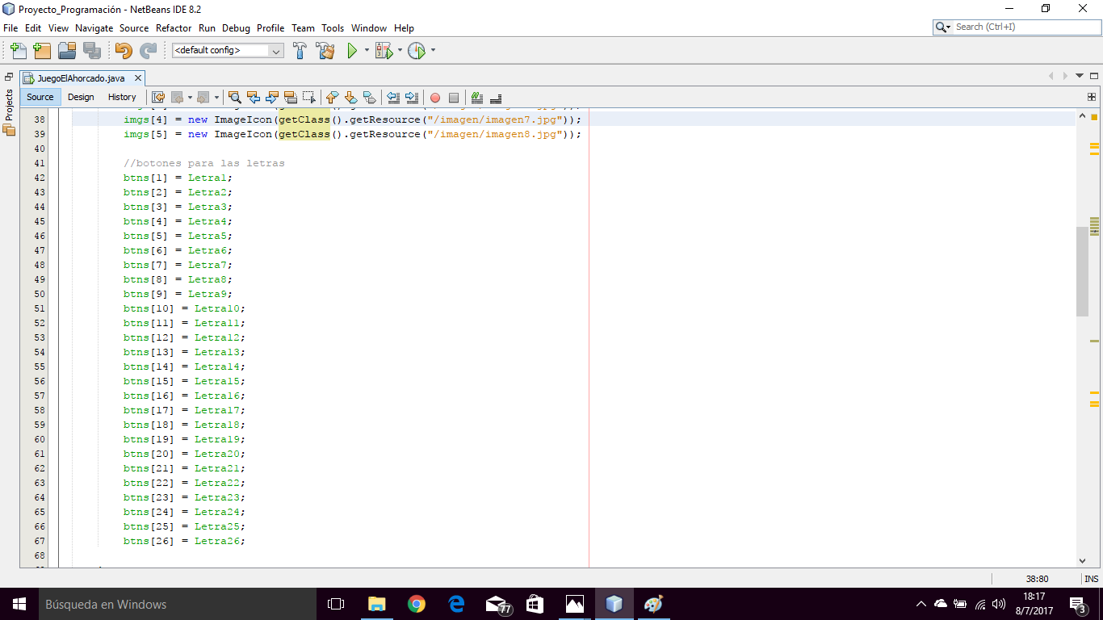

* 1. Aquí activamos las letras del tablero, para que se genere la palabra aleatoriamente y permite que el mensaje sea separado por palabra.

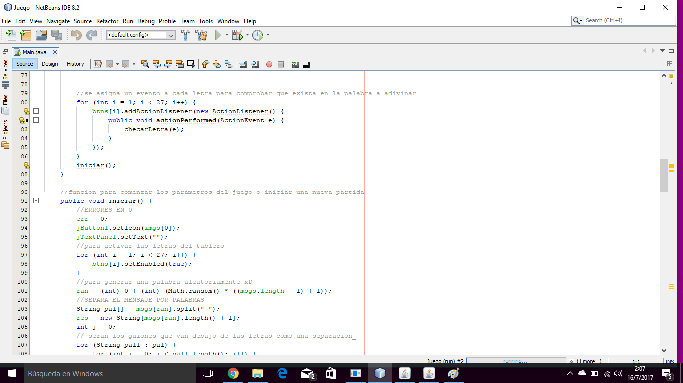

* 1. Los guiones estarán ingresados debajo de las letras como una separación, al momento de presionar una letra, esta se buscara si pertenece a la palabra, de lo contrario marcara como error

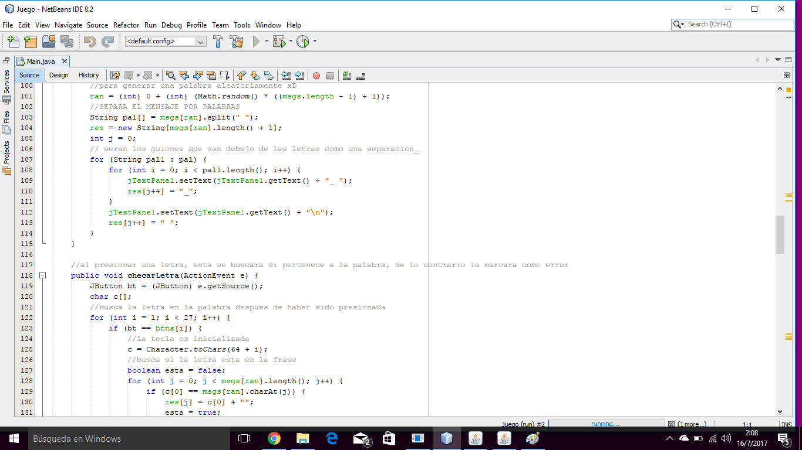

* 1. Procedemos a buscar la letra que está en la frase, se hace una comprobación de las leras restantes y faltantes.

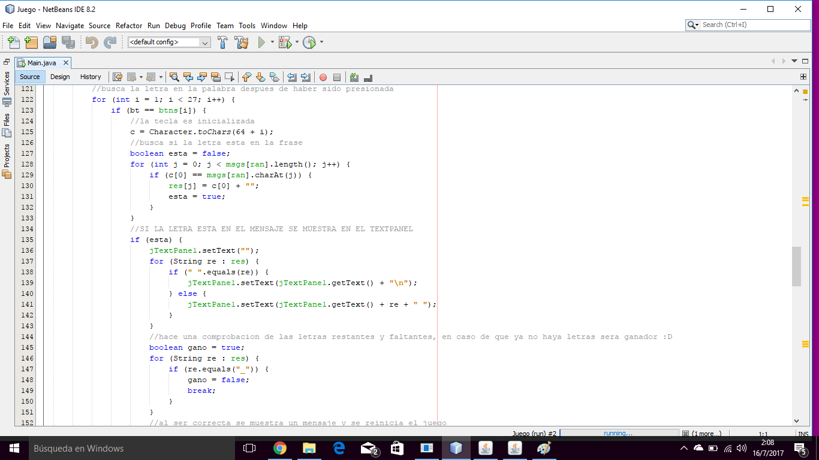

5.10. Se hace una comprobación de las letras restantes y faltaste, en el caso que no haya letras usted será el ganador, al ser correcto se mostrara un mensaje y se reiniciara el juego.

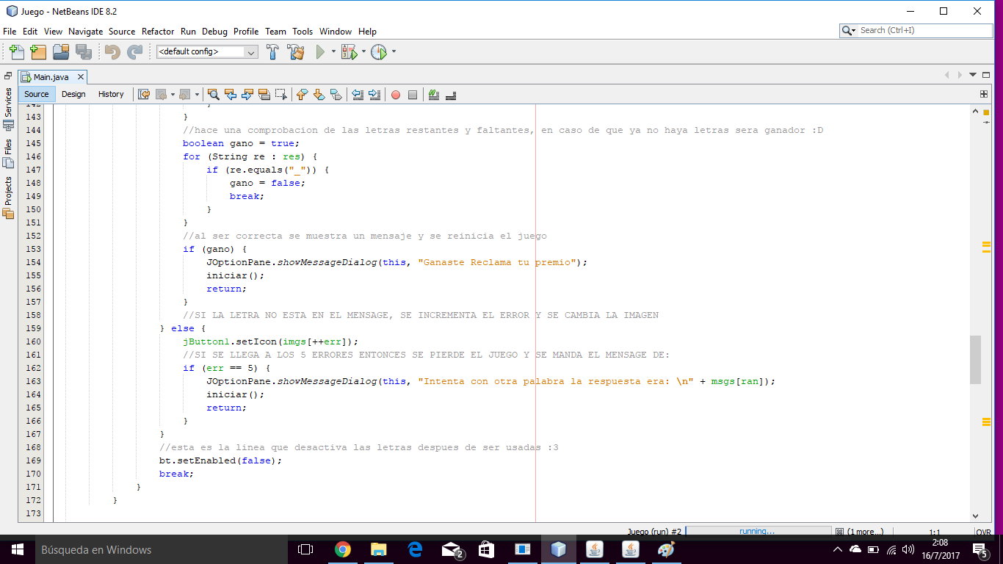

5.11. Aquí podemos observar la línea donde se desactiva las letras que han sido usadas.

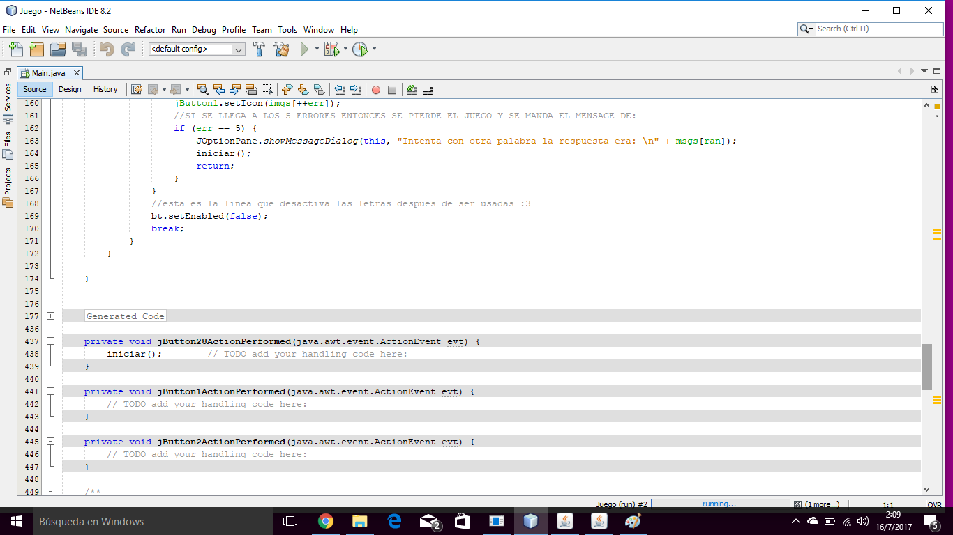

5.12. En esta última imagen vemos como se visualizara nuestro juego, donde se verá cada uno de los botones, letras e imágenes que han sido insertadas.

